焊点工艺要求
本册目录
3.3 焊点工艺要求 2

3.3 焊点工艺要求
焊点锡量适中、平滑、光泽度好，焊锡将元器件的管脚与焊盘紧密融合，元器件引脚与焊盘垂直，剪脚后留头$1mm$左右，要避免出现焊点的焊料过多或过少、虚焊、漏焊、搭焊、空洞、气泡、毛刺等现象
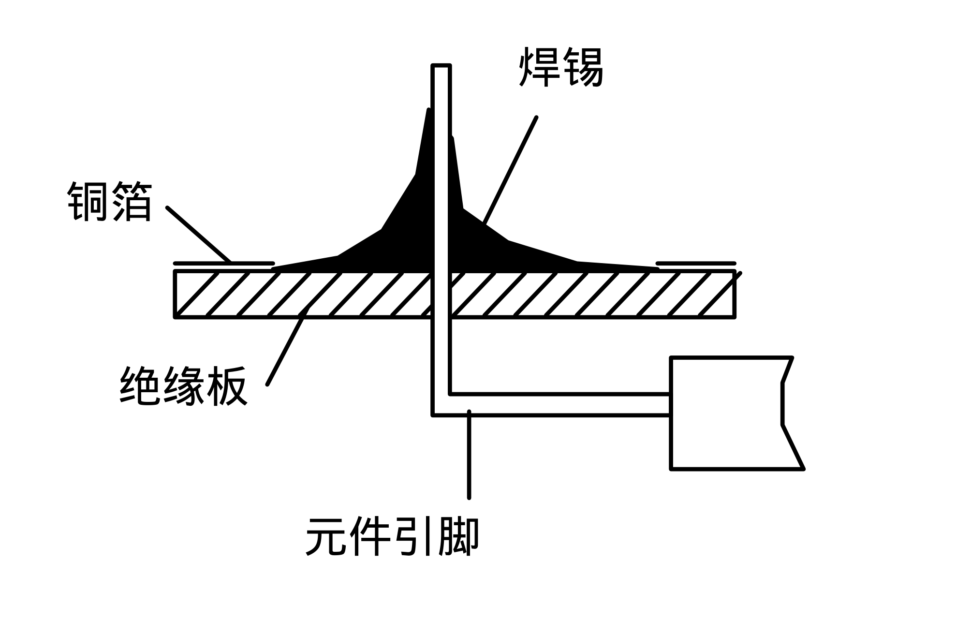
（a）焊锡与焊点关系 （b）焊点正常
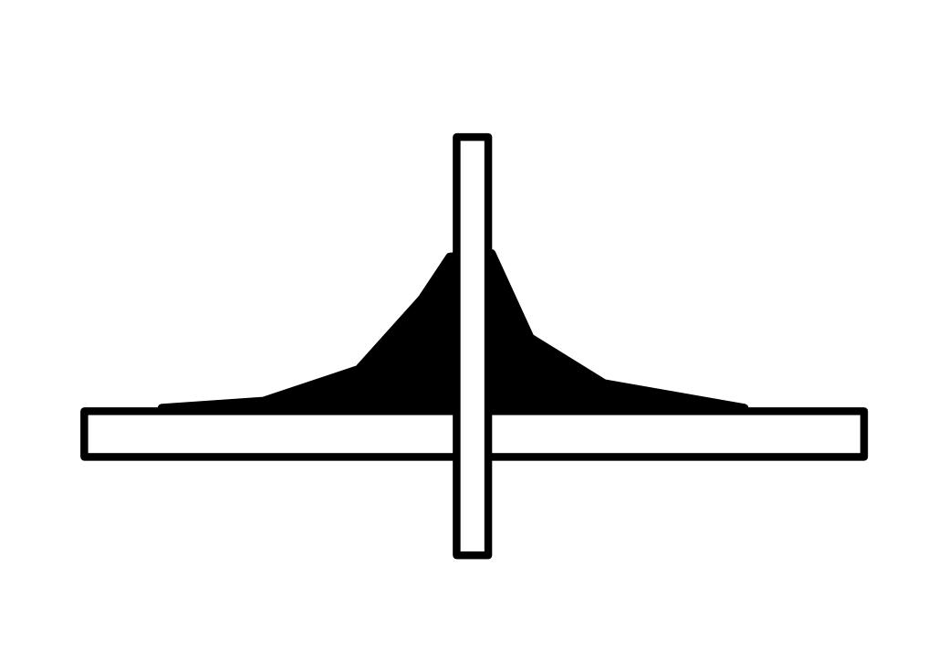
（c）焊锡过少 （d）焊锡过多
图1-4-11 焊锡用量与焊点形状
手工焊接常见的不良现象

焊点缺陷 | 外观特点 | 危害 | 原因分析
  虚焊 | 焊锡与元器件引脚和铜箔之间有明显黑色界限，焊锡向界限凹陷 | 设备时好时坏，工作不稳定 | 1．元器件引脚未清洁好、未镀好锡或锡氧化  2．印制板未清洁好，喷涂的助焊剂质量不好
焊料过多 | 焊点表面向外凸出 | 浪费焊料，可能包藏缺陷 | 焊丝撤离过迟
焊料过少 | 焊点面积小于焊盘的$80\%$，焊料未形成平滑的过渡面 | 机械强度不足 | 1．焊锡流动性差或焊锡撤离过早  2．助焊剂不足  3．焊接时间太短
焊点缺陷 | 外观特点 | 危害 | 原因分析
过热 | 焊点发白，表面较粗糙，无金属光泽 | 焊盘强度降低，容易剥落 | 烙铁功率过大，加热时间过长
  冷焊 | 表面呈豆腐渣状颗粒，可能有裂纹 | 强度低，导电性能不好 | 焊料未凝固前焊件抖动
  拉尖 | 焊点出现尖端 | 外观不佳，容易造成桥连短路 | 1．助焊剂过少而加热时间过长  2．烙铁撤离角度不当
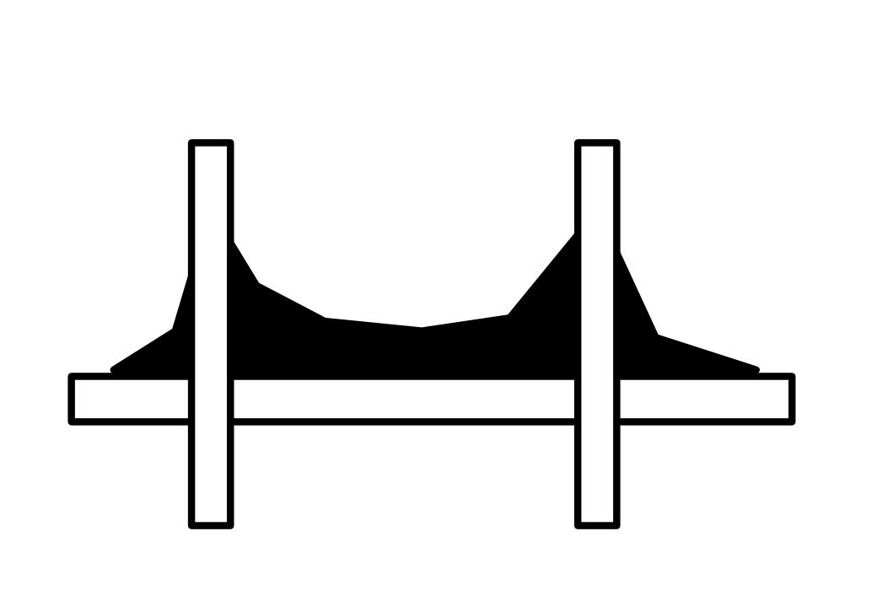  桥连 | 相邻导线连接 | 电气短路 | 1．焊锡过多  2．烙铁撤离角度不当
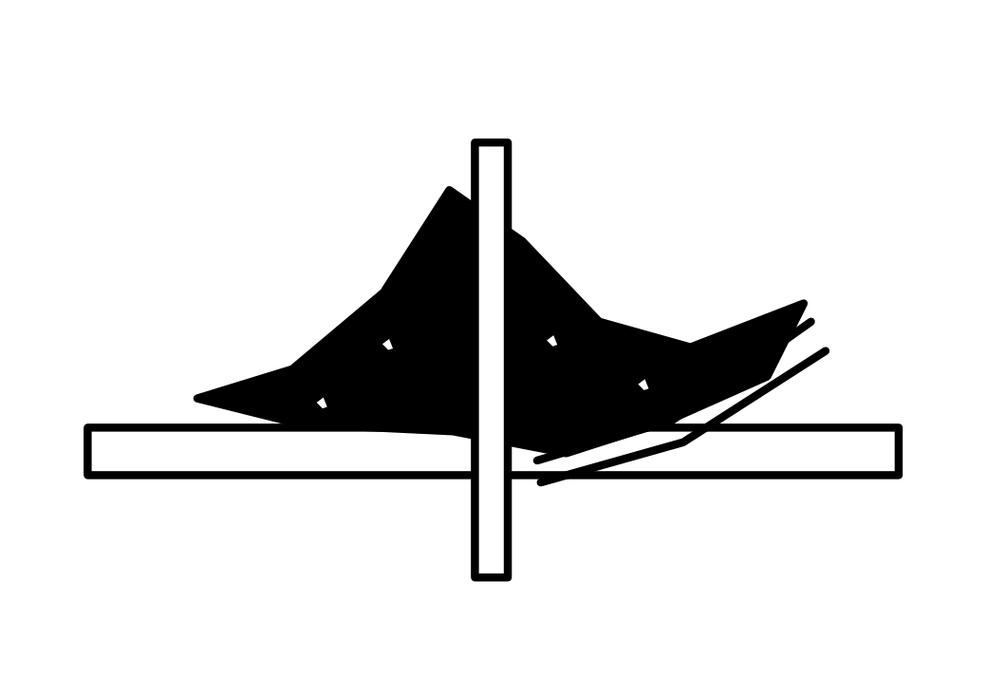  铜箔翘起 | 铜箔从印制板上剥离 | 印制电路板已被损坏 | 焊接时间太长，温度过高

